ثانوية جمال عبد الناصر -الهامل الاختبار للفصل الأول في الفيـزياء المدة :ساعتان
2011-2012 المستوى 2 ع ت ₁₋ ₂

التمرين الأول 8ن: نضع كتلة m على سطح أملس و مائل بزاوية α عن مستو أفقـي
كما في الشكل المقابل.
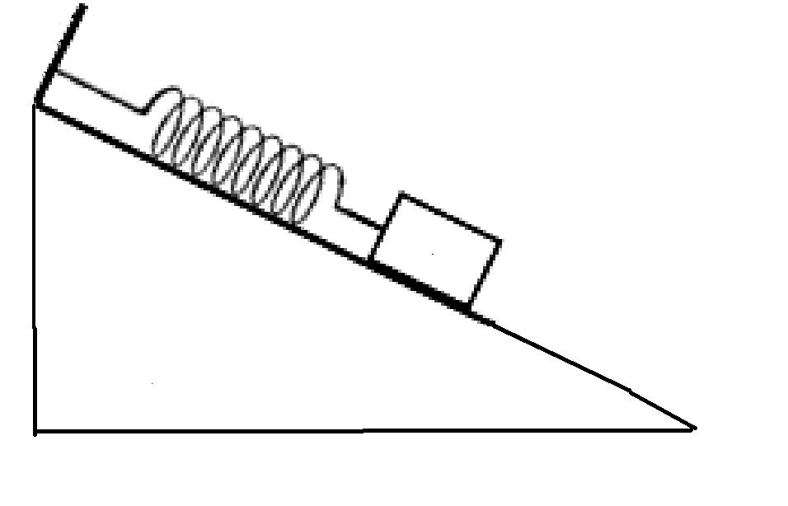
- مثّل مختلف القوى المطبقة على الكتلة عند التوازن .
A
- يستطيل النابض مسافة x=2cm أحسب مقدار الطاقة الكامنة E_{pe}المخزنة
في النابض . يعطــــى k=40 N/m
●
3- أكتب عبارة عمل الثقل W(p) بدلالة : α ، m ، g ، x
B
4- ينفصل الجسم فجأة عن النابض .
O
= 30° α
أ/ صف التحولات الطاقوية التي تحدث للجملة ( جسم+ أرض)
بين B و O .
ب/ أحسب سرعة الجسم عند وصوله إلى O إذا علمت أن BO= 2m وأن الاحتكاك يكافئ
قوة وحيدة ƒ شدتها 0.5N على الجزء BO فقط، كتلة الجسم m=200g و g=10N/Kg

التمرين الثاني 8ن: قمنا برسم الحصيلة الطاقوية لسقوط كريـة حديدية من ارتفاع Z₁ إلى الارتفاع Z₂ .
Z₂
الأرض
- حدّد الجملة المدروسة لكل فقاعة .
Z₁
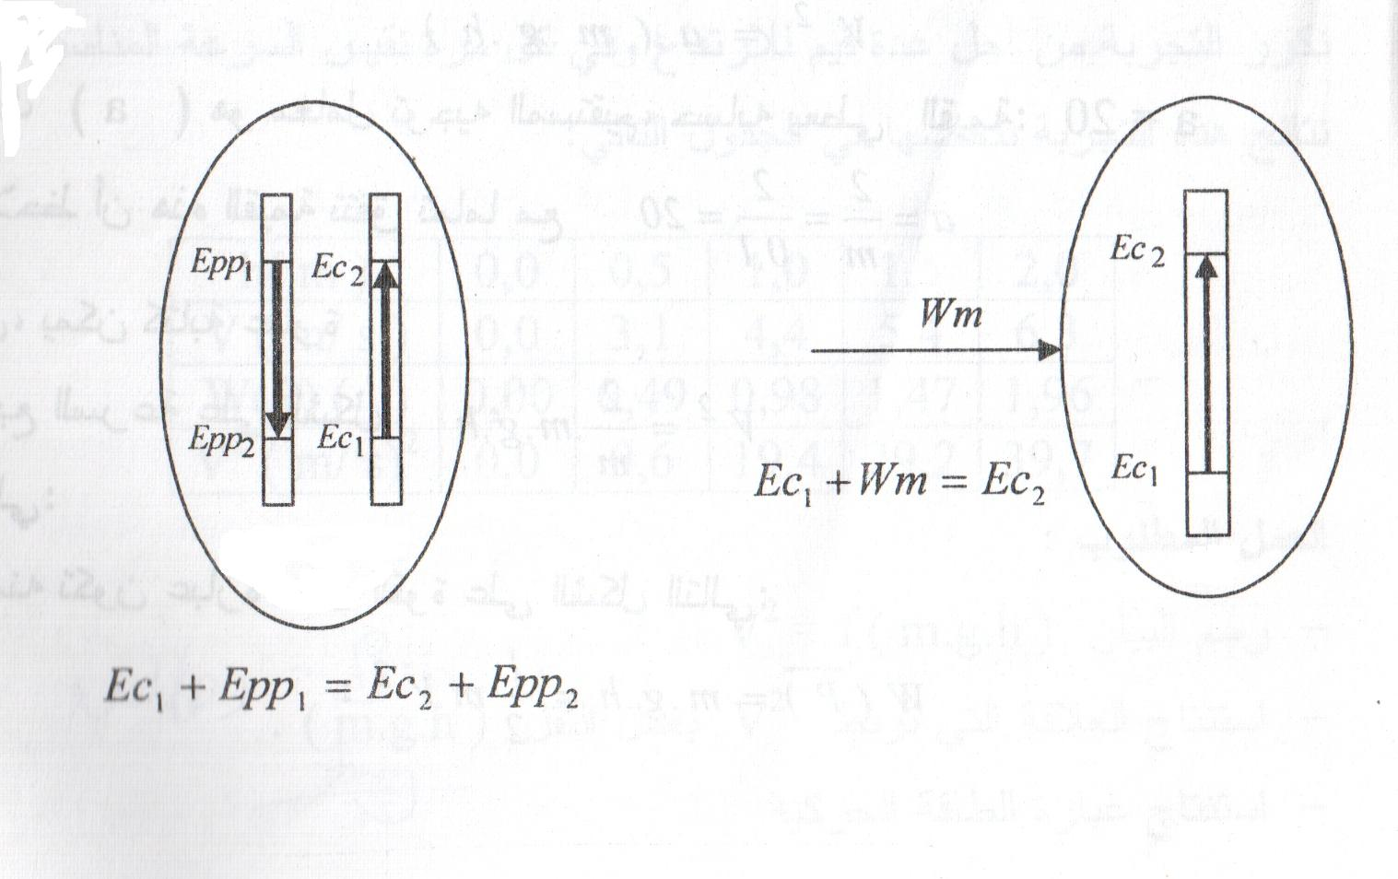
- لماذا لم نرسم عمود الطاقة الكامنة الثقالية في الفقاعة الأولى ؟
- بتطبيق نظرية الطاقة الحركية أحسب عمل الثقل .
تعطى : كتلة الكرية m=10 g
V₁=0 m/s V₂=2 m/s
4- عندما تصل الكرة إلى الأرض تكون سرعتها
V₃= 5m/s ، استنتج قيمة الارتفاع z₁

تؤخذ g=10N/kg

(1) (2)

التمرين الثالث: 4 ن
يعاني سكان قرية نائية تتواجد في الصحراء الجزائرية من مشكل التزود بالطاقة الكهربائية ، و المعروف عن هذه القرية أن الرياح تهب بها بشكل مستمر و دائم .
أ/ على ضوء ما درست ، و على ضوء المعطيات المقدمة ما هو أحسن نموذج يمكن أن تقترحه لتسهيل عملية إنتاج وتزويد سكان القرية بالطاقة الكهربائية قصد إنارة المنازل على الأقل موضحا بذلك أهم الوسائل اللازمة لهذه العملية ( جسد إجابتك برسم توضيحي )
ب/ أرسم السلسلة الوظيفية والسلسلة الطاقوية لإنجاز هذا العمل

بالتوفيق والنجاح للجميع أستاذ المادة : البيدي بوزيد

